单机安装
0.虚拟机的内存建议调整成 2个G

这里只介绍linux的，如果想用windows或者mac的自行百度

下载
https://www.elastic.co/kr/downloads/elasticsearch

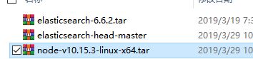

上传到linux中

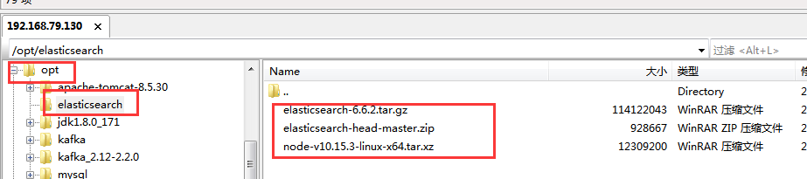

解压 tar -xvf elasticsearch-6.4.2.tar.gz

[root@localhost elasticsearch]# tar -zxvf elasticsearch-6.6.2

2.1 创建ES数据文件和日志文件
[root@localhost elasticsearch]# mkdir elastic-data
cd elastic-data
mkdir logs data
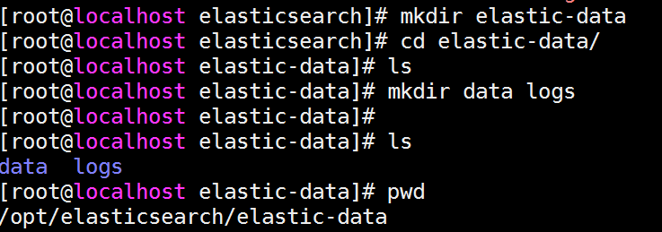

2.2 修改配置文件 修改elasticsearch.yml配置文件 指定文件内容文件和日志文件

vim /opt/elasticsearch/elasticsearch-6.6.2/config/elasticsearch.yml

path.data: /opt/elasticsearch/elastic-data

#
# Path to log files:
#
path.logs: /opt/elasticsearch/elastic-logs

# ----------------------------------- Memory -----------------------------------
#
# Lock the memory on startup:
#
#bootstrap.memory_lock: true
bootstrap.memory_lock: false
bootstrap.system_call_filter: false

# ---------------------------------- Network -----------------------------------
#
# Set the bind address to a specific IP (IPv4 or IPv6):
#
network.host: 0.0.0.0
#
# Set a custom port for HTTP:
#
http.port: 9200

# 增加
path.data: /opt/elasticsearch/elastic-data/data
path.logs: /opt/elasticsearch/elastic-data/logs
network.host: 0.0.0.0
http.port: 9200
discovery.zen.ping.unicast.hosts: ["192.168.79.137"]
bootstrap.memory_lock: false
bootstrap.system_call_filter: false
http.cors.enabled: true
http.cors.allow-origin: '*'

- 编辑 vim /etc/security/limits.conf，追加以下内容；
* soft nofile 65536
* hard nofile 65536
* soft nproc 4096
root soft nproc 4096

任何用户可以打开的最大的文件描述符数量，默认1024。此文件修改后需要重新登录用户，才会生效

最大用户进程数

hard和soft两个值都代表什么意思呢？
soft是一个警告值，而hard则是一个真正意义的阀值，超过就会报错

编辑 vim /etc/sysctl.conf，追加以下内容
vm.max_map_count=655360
保存后，执行：
sysctl -p

设置elasticsearch拥有的内存

修改limits.d目录下的配置文件：
vim /etc/security/limits.d/90-nproc.conf
* soft nproc 4096
root soft nproc 4096
最大用户进程数

6、重新启动虚拟机

7、创建新用户
useradd es
由于elasticsearch不允许root的用户启动，所以要对它的日志与数据文件，进行用户的更改。

修改所属用户

[root@localhost elasticsearch]# chown -R es:es elasticsearch-6.6.2
chown -R es:es es
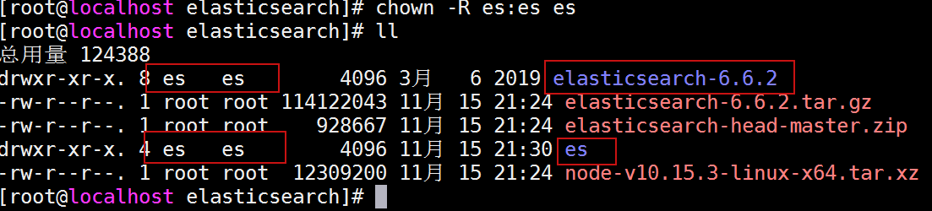

重启虚拟机
reboot

切换到 新用户
su es

到elasticseach bin 目录下执行 ./elasticseach
启动成功界面
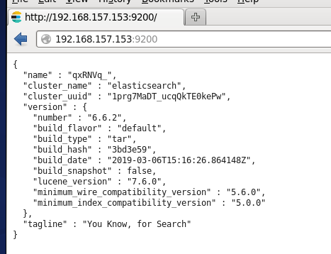
执行 ./elasticesrarch -d 是后台运行

查看[root@localhost ~]# ps -ef|grep elastic
杀死：[root@localhost ~]# kill -9 2373

插件安装
elasticsearch-head
是一个界面化的集群操作和管理工具，可以对集群进行傻瓜式操作。elasticsearch-head是Elasticsearch的图形化界面，方便用户对数据进行增删改查，基于REST的四种方式进行数据交互
es-head主要有三个方面的操作：

显示集群的拓扑,并且能够执行索引和节点级别操作
搜索接口能够查询集群中原始json或表格格式的检索数据
能够快速访问并显示集群的状态
有一个输入窗口,允许任意调用RESTful API。这个接口包含几个选项,可以组合在一起以产生有趣的结果;
请求方法(get、put、post、delete),查询json数据,节点和路径
支持JSON验证器
支持重复请求计时器
支持使用javascript表达式变换结果
收集结果的能力随着时间的推移(使用定时器),或比较的结果
能力图表转换后的结果在一个简单的条形图(包括时间序列)
下载地址：|https://github.com/mobz/elasticsearch-head
下载安装 elasticsearch-head-master.zip

解压 unzip elasticsearch-head-master.zip

下载地址：https://nodejs.org/en/download/

下载node.js node-v8.12.0-linux-x64.tar.xz

需要用xz -d xxx.tar.xz
将 xxx.tar.xz解压成 xxx.tar
xz -d node-v10.15.3-linux-x64.tar.xz

再用 tar xvf xxx.tar来解包
tar -xvf node-v10.15.3-linux-x64.tar

配置node.js 环境变量
vim /etc/profile
#set for nodejs
export NODE_HOME=/opt/elasticsearch/node-v10.15.3-linux-x64
export PATH=$NODE_HOME/bin:$PATH
source /etc/profile
查看版本号 node -v npm -v

用这个：
export NODE_HOME=/opt/elasticsearch/node-v10.15.3-linux-x64
export JAVA_HOME=/opt/jdk1.8.0_171
export PATH=$NODE_HOME/bin:$JAVA_HOME/bin:$PATH

安装cnpm
npm install -g cnpm --registry=https://registry.npm.taobao.org

cnpm -v 用来查看是否安装成功

安装head插件

unzip elasticsearch-head-master.zip 解压

切换到elasticsearch-head-master插件的根目录
看一下cnpm 是否可用
[root@localhost opt]# cnpm -v 如果不可用先执行source /etc/profile 再试

切换到目录
[root@localhost opt]# cd elasticsearchhead
[root@localhost elasticsearchhead]# cnpm install 执行install
在根目录中执行： cnpm install

在elasticsearch-head-master根目录中执行：cnpm run start 启动插件

浏览器查看 ip:9100
